新平县开展2021年高质量就业专场招聘系列活动

人勤春来早，奋进正当时。为全面做好“六稳”工作，落实“六保”任务，进一步优化城乡人力资源配置、拓宽城乡居民就业渠道、促进居民增收，巩固脱贫成果。3月26日至4月1日，新平县人力资源和社会保障局、云南滇中国际人力资源服务产业园联合举办“新平县高质量就业专场招聘系列活动暨2021年大中城市联合招聘新平县高校毕业生春季专场招聘会”。

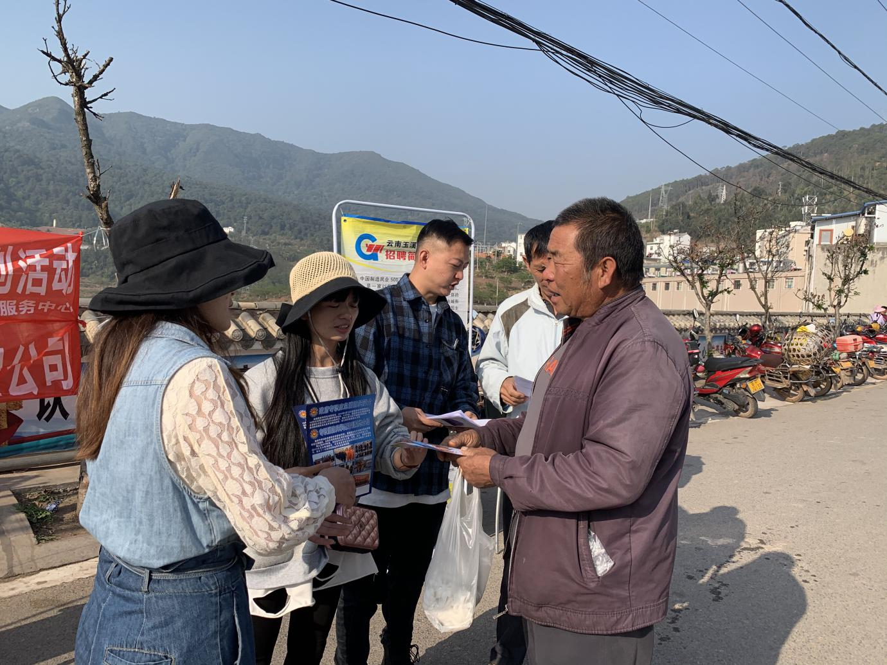

此次招聘会利用乡镇街天人员比较集中的时间，分别在新化、漠沙、扬武、戛洒、县城分别召开了5场专场招聘会。招聘会上工作人员一方面向来往的行人发放就业岗位宣传单，悉心为有就业需求的群众讲解岗位需求、待遇，结合求职人员意向推荐合适岗位。另一方面为符合条件的城乡劳动者、退役军人、“两后生”等群体提供“教育+就业”服务，通过福建省高职教育“二元制”人才培养模式、政府专职综合性消防救援队员征招、省内外高职院校扩招等项目，提升劳动者学历和素质，促进参与人员实现高质量就业。

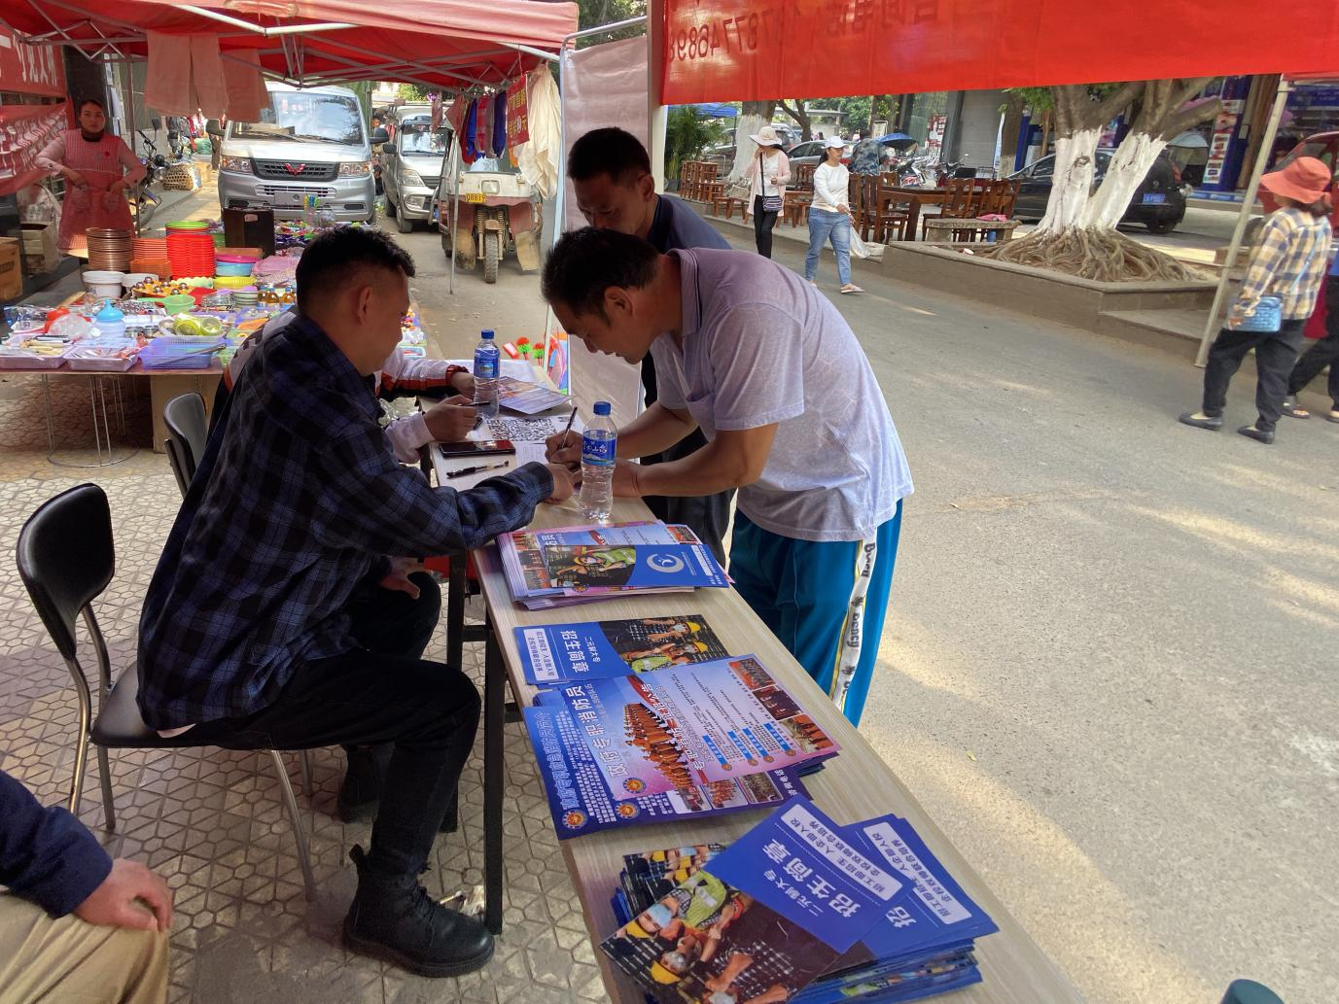

此次系列招聘活动提供就业岗位2000余个，涉及食品加工、电子加工业、文化教育培训、机械制造、计算机管理、电子商务、农业种养殖等，共1000余人现场咨询求职，初步达成就业意向150余人，脱贫劳动力128人次进场求职，促就业成效明显。